**НПУ імені М.П.Драгоманова**

**Факультет інформатики**

***Кафедра комп’ютерної інженерії***

**ЛАБОРАТОРНА РОБОТА № 6**

з курсу

***«Комп’ютерні мережі та Інтернет»***

**ТЕМА: Організація бездротового зв'язку.**

**Студент : Ткачук Є.С**

**Група : 21ІПЗ**

**Факультет : Інформатики**

**Викладач : Малежик П.М.**

Київ 2017

1.

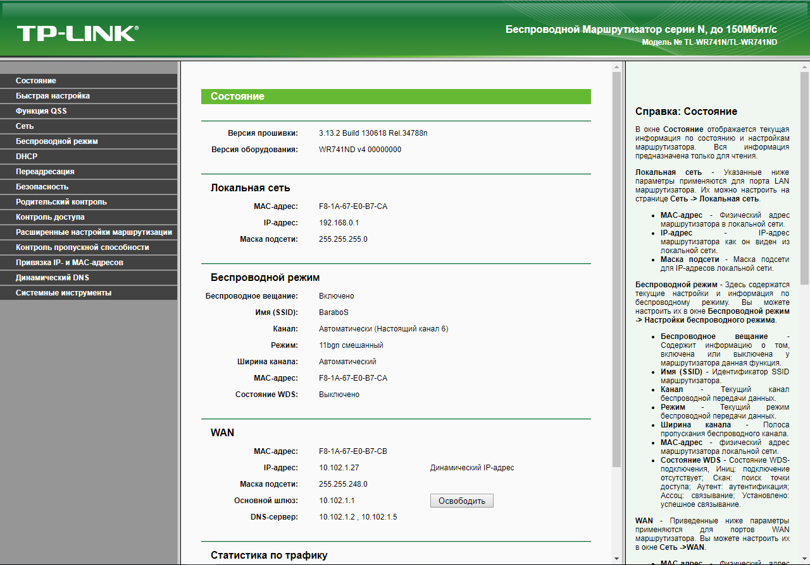

2. 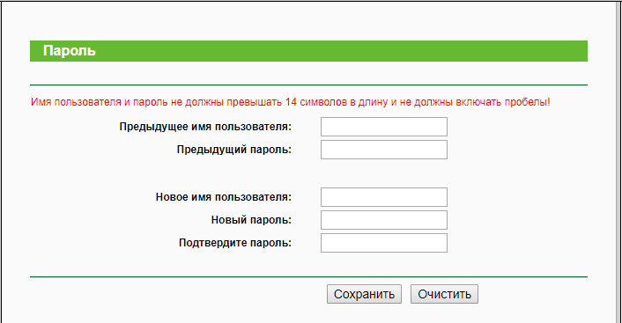

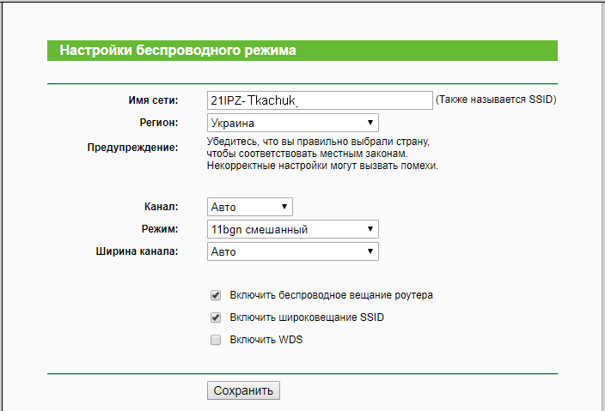

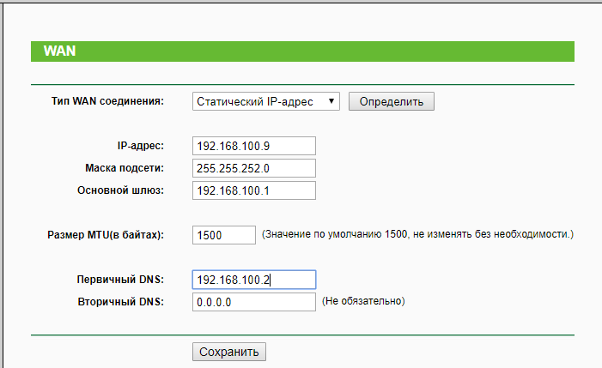

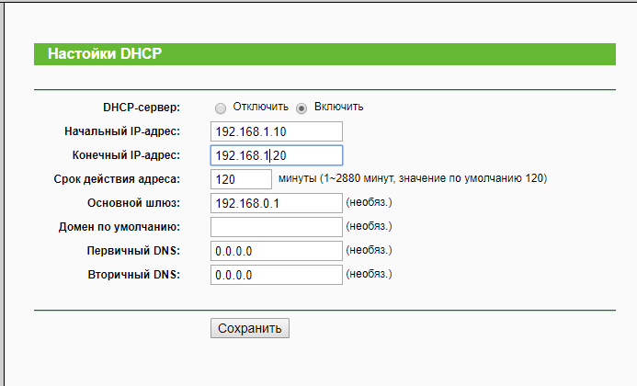

3.

